CHECKPOINT 2
Bộ môn: Coding | Năm môn: Web Developer - Advance
Họ và tên | Thời lượng: 45 phút

TRẮC NGHIỆM
CÂU HỎI 1 (TH - Tư duy máy tính): | Kết quả của đoạn code sau là gì?  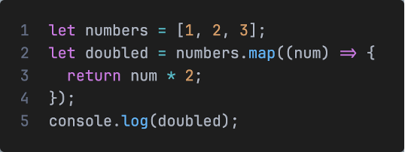
A. | 
B. | 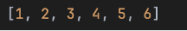
C. | 
D. | 
Đáp án đúng là:
CÂU HỎI 2 (NB - Tư duy máy tính): | Để thay đổi nội dung văn bản của phần tử với class “title” thành “Hello World”, bạn sử dụng đoạn mã nào?
A.
B.
C. | 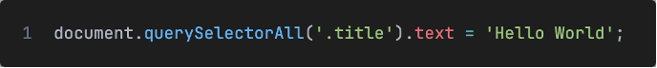
D. | 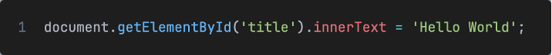
Đáp án đúng là:
CÂU HỎI 3 (VD - Giải quyết vấn đề): | Cho đoạn mã Javascript sau.  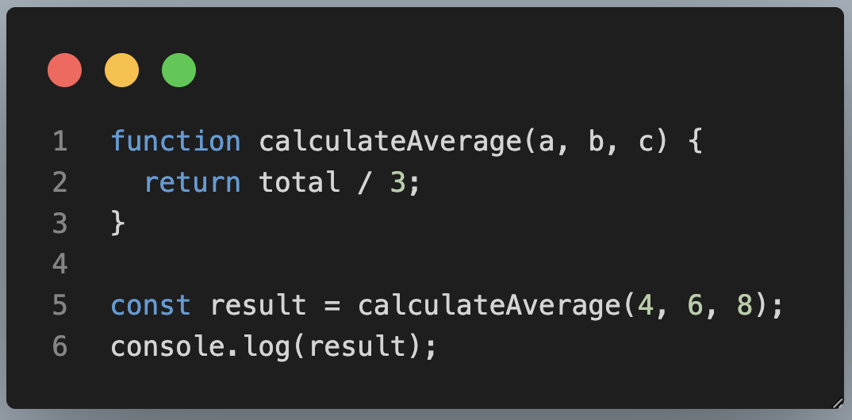  Đoạn mã trên có lỗi và không trả về kết quả chính xác. Hãy chọn cách sửa lỗi đúng nhất để hàm calculateAverage trả về giá trị trung bình của ba số.
A. | Đổi tên hàm calculateAverage thành calculateSum
B. | Thay đổi biểu thức total / 3 thành (a + b + c) / 3.
C. | Thêm dòng khai báo let total = a + b + c; trước return.
D. | Thay đổi câu lệnh return total / 3 thành return (total * 3).
Đáp án đúng là:
CÂU HỎI 4 (VD - Tư duy máy tính): | Cho đoạn mã sau:  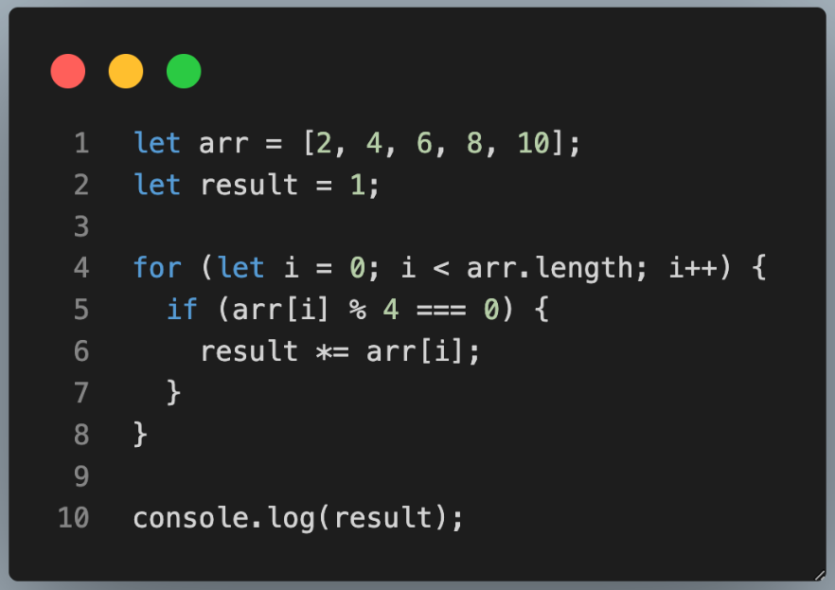  Giá trị của biến result sau khi đoạn mã trên được thực thi là gì?
A. | 4
B. | 16
C. | 32
D. | 64
Đáp án đúng là:
CÂU HỎI 5 (VD - Giải quyết vấn đề): | Cho đoạn code sau:  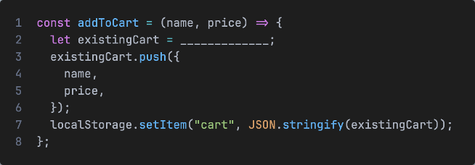  Hãy điền vào chỗ trống đoạn code để lấy dữ liệu cart đã có trong local storage dưới dạng Array (bao gồm cả trường hợp trong local storage chưa có dữ liệu)
A. | 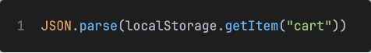
B. | 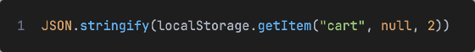
C. | 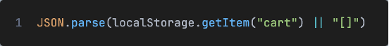
D. | 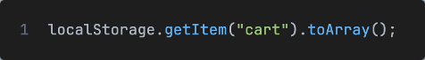
Đáp án đúng là:
CÂU HỎI 6 (NB - Giải quyết vấn đề): | Đoạn mã dưới đây có lỗi gì?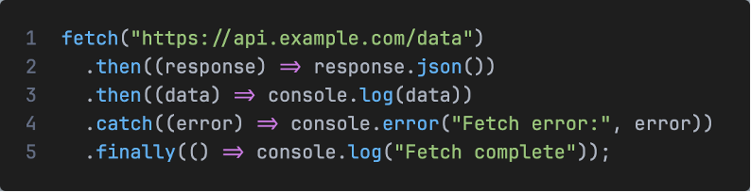
A. | Sử dụng finally không hợp lệ với Fetch API.
B. | Thiếu tham số trong .then() đầu tiên.
C. | Phương thức .finally() không được hỗ trợ bởi Fetch API
D. | Không có lỗi trong đoạn mã trên.
Đáp án đúng là:
CÂU HỎI 7 (TH - Giải quyết vấn đề): | Điền vào chỗ trống để hoàn thành yêu cầu API đúng:  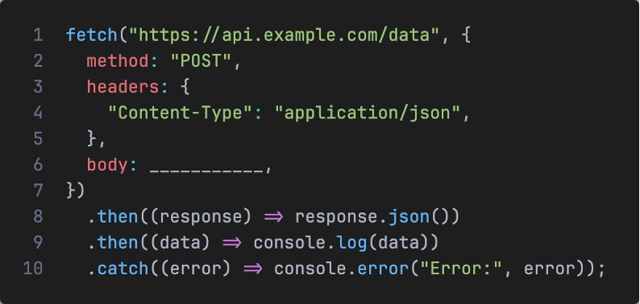
A. | 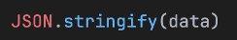
B. | 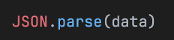
C. | 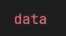
D. | 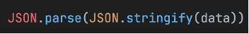
Đáp án đúng là:
CÂU HỎI 8 (VDC - Tư duy máy tính): | Đoạn code sau có tác dụng thử lại fetch mỗi khi fetch API trả về lỗi, chạy tối đa 3 lần thử lại. Hãy tìm lỗi trong đoạn code dưới đây  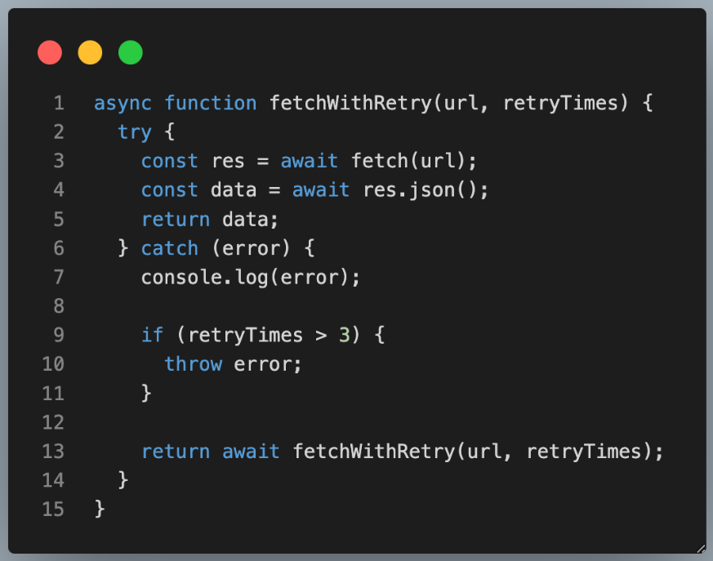
A. | Đoạn code trên không có lỗi.
B. | Không được gọi hàm fetchWithRetry bên trong hàm fetchWithRetry
C. | Phải dùng .then() và .catch() thay vì dùng async await
D. | Không tăng biến retryTimes mỗi lần chạy hàm
Đáp án đúng là:
CÂU HỎI 9 (TH - Kỹ năng sử dụng máy tính): | Trong lập trình JavaScript, bạn đang xây dựng một ứng dụng giúp dự đoán từ tiếp theo dựa trên câu đã cho, sử dụng mô hình n-gram. Dưới đây là một đoạn mã JavaScript mô phỏng cách làm này. Bạn cần hoàn thiện hàm predictNextWord để trả về từ tiếp theo dựa trên câu trước đó. Đoạn mã hiện tại thiếu một phần quan trọng để lấy từ dự đoán. Bạn hãy sử dụng Object.keys để lấy các từ dự đoán từ một đối tượng.  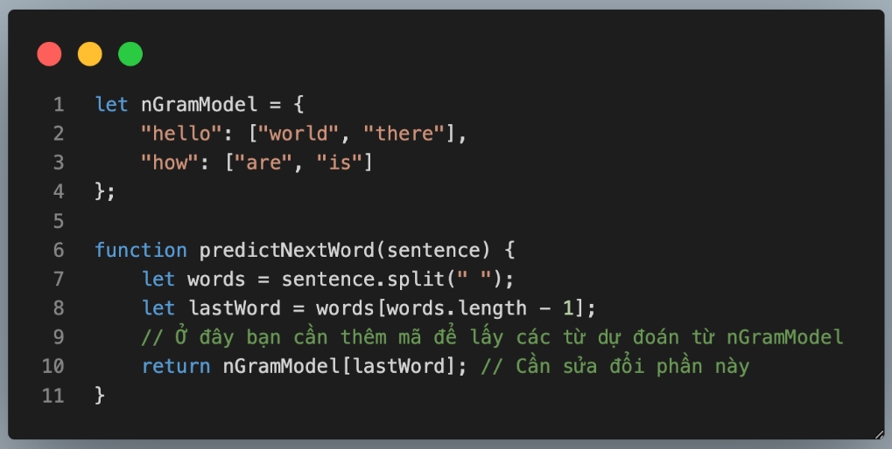  Dưới đây là các lựa chọn sửa đổi cho hàm predictNextWord:
A. | Thay thế thành => return nGramModel[lastWord][0];
B. | Thay thế thành => return Object.keys(nGramModel[lastWord]);
C. | Giữ nguyên => return nGramModel[lastWord];
D. | Thay thế thành => return Object.values(nGramModel[lastWord]);
Đáp án đúng là:
CÂU HỎI 10 (TH - Tư duy sáng tạo): | Giả sử bạn đang xây dựng một trang web thương mại điện tử và muốn tạo một hệ thống đề xuất sản phẩm cho người dùng dựa trên lịch sử tìm kiếm và mua sắm của họ. Dưới đây là một đoạn mã JavaScript mô phỏng cách bạn lưu trữ dữ liệu người dùng và sản phẩm:  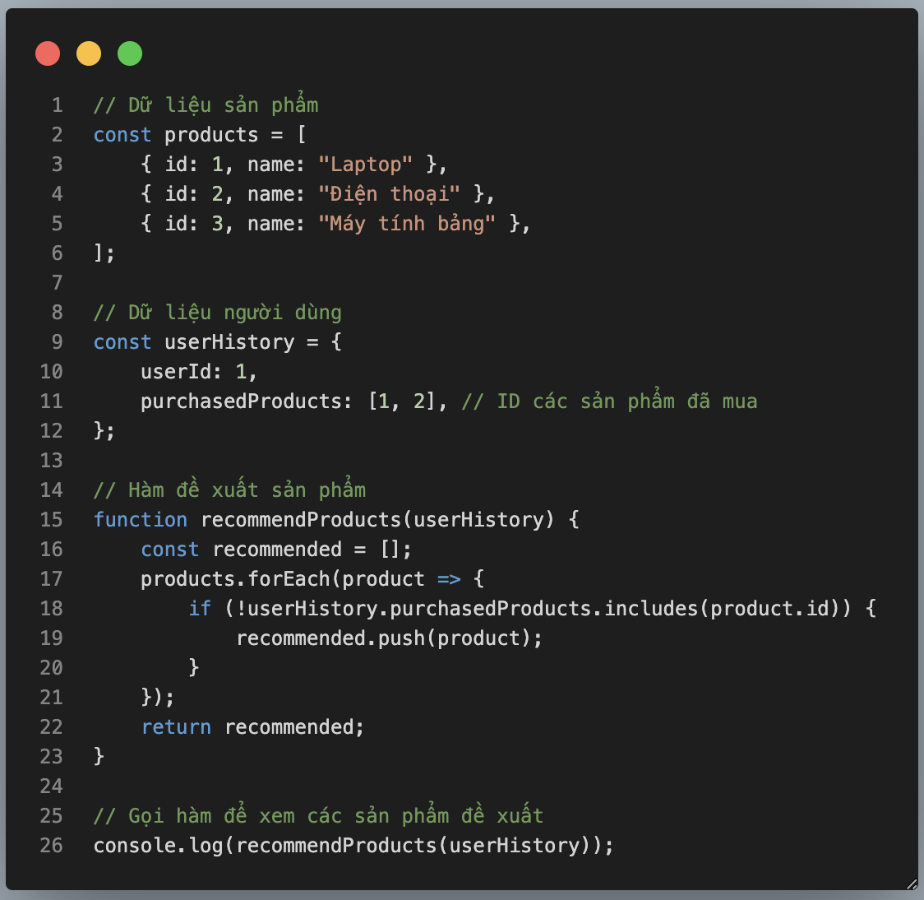Đoạn mã trên mô phỏng cách bạn hiện tại đang xử lý dữ liệu. Để cải thiện hệ thống đề xuất và cá nhân hóa trải nghiệm người dùng, đoạn mã nào sau đây là cách tốt nhất?
A. | Sử dụng một mảng để lưu trữ tất cả các sản phẩm và tìm kiếm trong mảng đó.  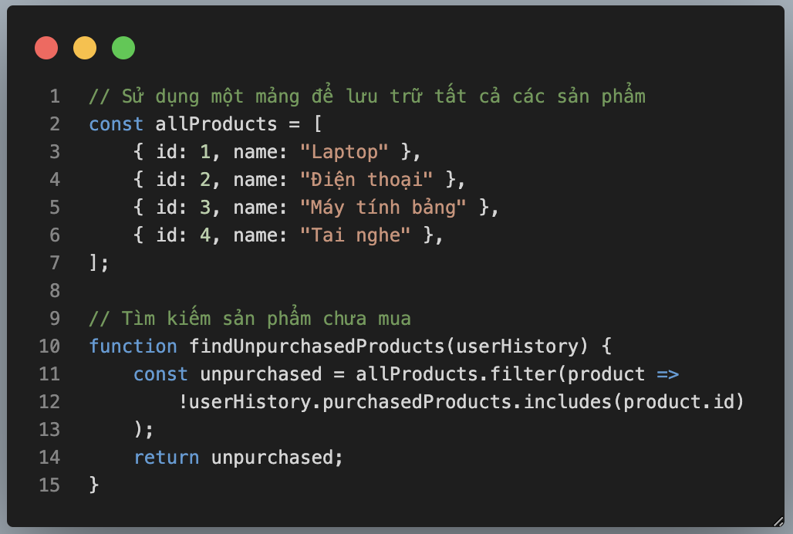
B. | Tạo một đối tượng với các khóa là ID người dùng và giá trị là một mảng các sản phẩm đã mua hoặc tìm kiếm.  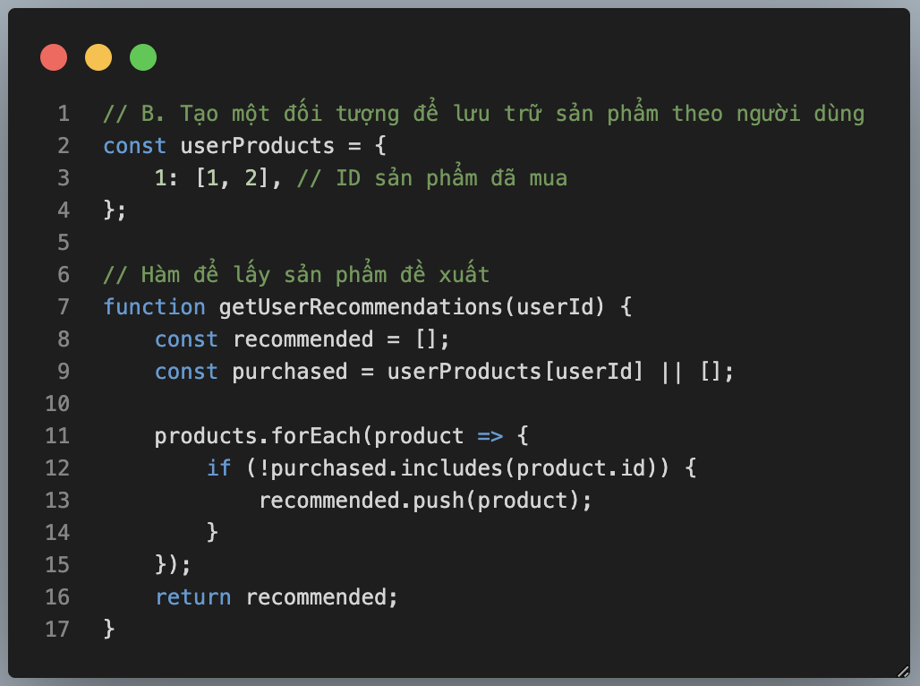
C. | Sử dụng một biến toàn cục để lưu trữ tất cả dữ liệu sản phẩm và thay đổi giá trị của nó mỗi khi người dùng tìm kiếm.  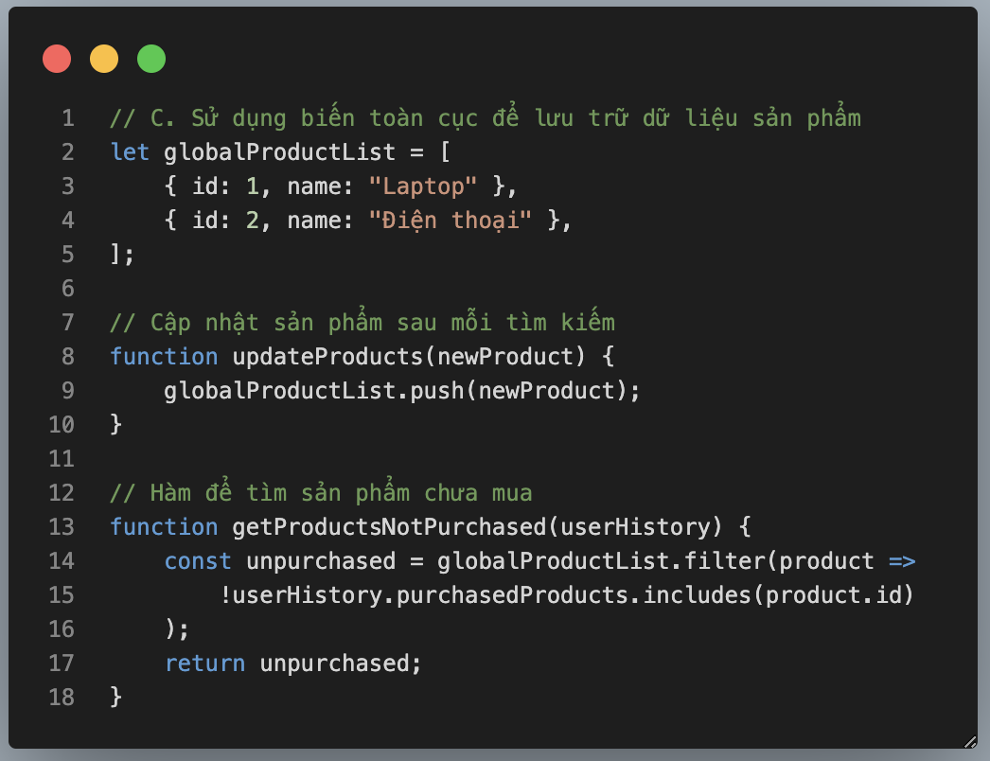
D. | Lưu trữ dữ liệu đề xuất trực tiếp trong HTML và sử dụng CSS để hiển thị.  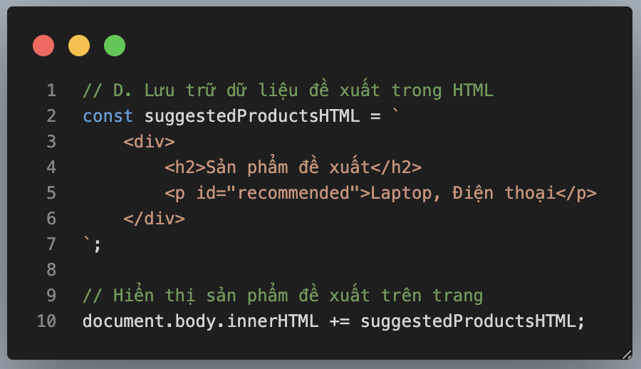
Đáp án đúng là: B

THỰC HÀNH
ĐỀ BÀI: | Xây dựng trang web dự báo thời tiết lấy thông tin từ openweathermap.org  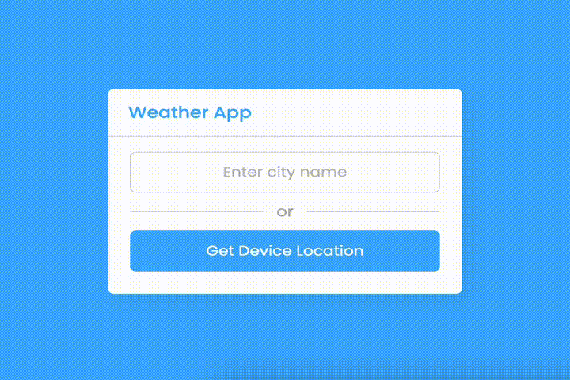
YÊU CẦU | Yêu cầu chi tiết:  - Tạo trang chủ: Trang chủ sẽ gồm 1 input để nhập tên thành phố và 1 button để kích hoạt định vị  - Lấy API Key từ openweathermap: Truy cập openweathermap.org và tạo tài khoản, truy cập phần API Key để lấy API Key của riêng mình  - Gọi API khi người dùng nhập tên thành phố: Gọi API của openweathermap để lấy thông tin thời tiết dựa theo thành phố, thông tin về cú pháp và URL tìm kiếm trên Docs của website  - Gọi API theo định vị: Dùng navigator.geolocation để hỏi permission người dùng yêu cầu quyền định vị và gọi API theo latitude, longitude (vĩ độ, kinh độ) của người dùng  - Sử dụng CSS và Bootstrap: Sử dụng CSS và Bootstrap để tạo giao diện cho trang web của bạn. Hãy chắc chắn rằng trang web của bạn có thể hiển thị đúng trên các thiết bị khác nhau, từ máy tính để bàn đến điện thoại di động.

